自動車工学基礎講座in北九州
自動車工学基礎講座in北九州
九州初開催！

本講座は、自動車関連技術全般にわたる基礎知識の習得を目的とした内容となっています。自動車関連企業の若手技術者・学生の方にもわかりやすく解説いたします。

【日 時】 平成29年3月22日（水）～23日（木）
【会 場】 アジア太平洋インポートマート(ＡＩＭ)３階 ３１５会議室
（北九州市小倉北区浅野3丁目8番1号）
【プログラム】
3/22(水)  (1日目) | 9:00～ 9:15  9:20～10:50  11:00～12:00  13:00～14:00  14:10～16:20  16:30～17:30 | 開講挨拶(北九州市)  ○オープニング講演  日本自動車部品工業会 技術顧問 松島正秀氏  ●商品企画・車両計画／熊本大学大学院 坂井滋氏  ●車体設計／熊本大学大学院 坂井滋氏  ●生産技術・組立／トヨタ自動車㈱ 井上眞一氏  ○特別講演（九州支部）  「レクサス品質造りこみの進化」  トヨタ自動車九州㈱ 取締役 吉田誠治氏
 | 17:30～18:30 | 交流会  自動車技術会 九州支部長 大村英一氏 挨拶  （トヨタ自動車九州㈱ 技術顧問）
3/23(木)  (2日目) | 09:00～12:00  13:00～15:30  15:40～17:40 | ●材料技術／日産自動車㈱ 藤川真一郎氏  ﾎﾝﾀﾞｴﾝｼﾞﾆｱﾘﾝｸﾞ㈱ 倉橋秀範氏  ●エレクトロニクス／㈱デンソー 中村哲也氏  ●エンジン技術／産業技術総合研究所 小熊光晴氏
【対 象】 技術者、学生
【定 員】 80名(先着順)
【申込方法】 「参加申込書」に必要事項をご記入の上、ＦＡＸ又は電子メールにて
お申込みください。 【申込み期限】平成29年3月3日（金）
【参加費】 一般 21,600円／人 学生 4,320円／人
（1日のみ参加の場合はそれぞれ半額となります）
【交流会】 3,000円／人
【お問合せ先】

北九州市産業経済局 企業支援･産学連携部 新産業振興課 担当：中村・石川
TEL：093-582-2905 FAX：093-582-1202

≪主 催≫ 北九州市 ≪共 催≫ (公社)自動車技術会、(公社)自動車技術会九州支部、
パーツネット北九州、(公財)北九州産業学術推進機構
北九州市産業経済局 新産業振興課
FAX：０９３－５８２－１２０２
Mail：san-shinsangyou@city.kitakyushu.lg.jp
中村・石川 行 （送付状不要）

「自動車工学基礎講座in北九州」
参加申込書

下記にご記入いただき、
3月3日（金）までにFAX又は電子メールにてお申し込みください。
【お申込みにあたっての注意事項】
・申込完了後、当方から参加証等の送付はいたしませんので、本紙およびご参加の方の名刺を受付にご持参いただきますようお願い致します。
・参加費につきましては、本申込書受信後、当方より下記のご記入者様あて別途ご案内致しますので、期日までにお振込をお願い致します。
・交流会に参加される場合は、別途参加費(3,000円/人)が必要となります。
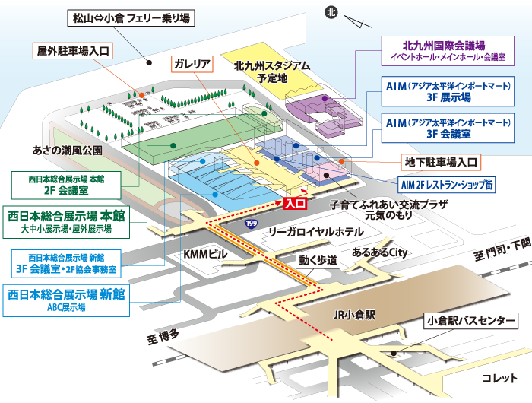
当日、受付にて現金をお支払いください。

【会場アクセス】
アジア太平洋インポートマート(ＡＩＭ)
３階 ３１５会議室
（北九州市小倉北区浅野3丁目8番1号）
・JR小倉駅よりペデストリアンデッキ（動く歩道）
で徒歩5分
・北九州都市高速・小倉駅北ランプから車で3分
・北九州空港から車で30分
企 業 名
ご記入者名
ご 住 所
電 話 |  |  | Ｆ Ａ Ｘ
Ｅ-mail
区 分 | お役職 | お名前 |  |  | 基礎講座 |  | 交流会
 |  |  |  |  | 22日 | 23日
参加者①
参加者②
参加者③

